### תזכורת על תכלית המערכת

המערכת שלנו מאפשרת:

* סריקה ויצירה של קליקות – חברים של חברים - של המשתמש המחובר.
* אנליזה של הקליקות וקביעה של מספר תובנות כמו מוקד עניין מרכזי, חוזק ההתעניינות במוקד זה וכו'.
* ייצוא של תוצאות האנליזה לקליקה בודדת או קבוצת קליקות לקבצי Txt או Xml לפי בחירה.

### תבנית מס' 1 – [Command]

* סיבת הבחירה / שימוש בתבנית:

ליצור מערכת שתאפשר בחירה של פקודות לפי דרישה – אשר תייצרנה מסמכים בהם יש את הפרטים של האנליזה שנעשתה לקליקות שנסרקו. זאת תוך מימוש שאפשרי לשימוש חוזר וגם תחזוקתי. התבנית מאפשרת למשתמש להוסיף פונקציונליות עתידית על ידי הוספה של עוד קומנדים קונקרטים המממשים את הממשק ICliqueDocCommand שיצרנו. בכך תתאפשר הוספה של מסמכים מסוגים נוספים. מטודות התומכות במסמכים אלו ושינוי מזערי של שורות הקוד תחתם נמצאות הקריאות למטודות הישנות כמו גם החדשות שנרצה להוסיף יוטמעו ב-Client. המימוש של יצירת המסמכים מאפשר שימוש חוזר בכל Client עתידי שנרצה.

חלוקת התפקידים היא:

בתפקיד ה-**Client** - **FacadeExportAnalysis**

בתפקיד ה-**ממשק ICommand** – **ICliqueDocCommand**

בתפקיד ה-**מחלקות הקונקרטיות** – **TxtDocCommand** ו- **XmlDocCommand**

בתפקיד ה-**Item שנבחר** – **CliqueDocument**

בתפקיד **המנגנון שעושה .Selected() – כמו הMenu בסרטון ומפעיל את הקומנד- לפריט המבוקש** הוא **MainForm**.

* אופן המימוש:

ה-Client ממומש במחלקה FacadeExportResults שנמצאת תחת האסמבלי “Façade”.

במחלקה זו, נמצאים המימושים של שני הקומנדים הקונקרטים – TxtDocCommand ו – XmlDocCommand כNested Classes בקליינט.

הממשק אותו ממשים – ICliqueDocCommand נמצא גם הוא תחת האסמבלי “Façade”.

המחלקה CliqueDocument המייצגת את הItem הנבחר נמצאת תחת האסמבלי “Façade”. מחלקה זו מחזיקה בקומפוזיציה רפרנס ל-ICliqueDocCommand ובעלת מטודה Selected() המפעילה את הפונקציונליות של הקומנד הספציפי שהיא מחזיקה.

**מיקום בקוד**

ה-Client מאתחל את הפקודות אותן יש לבצע לפי בחירה של הלקוח המפעיל את התוכנה. המטודות האחראיות לתהליך זה נמצאות בשורות קוד **22** ו-**42** במחלקה FacadeExportResults תחת האסמבלי Facade.

הICliqueDocCommand.Selected() שנקראת בשורות קוד מספר **571** ו- **620** במחלקה MainFrom קוראת לביצוע הפקודות - כמה קליקות רצה המפעיל לייצא ובאיזה פורמט – Txt או Xml.

* Sequence Diagram

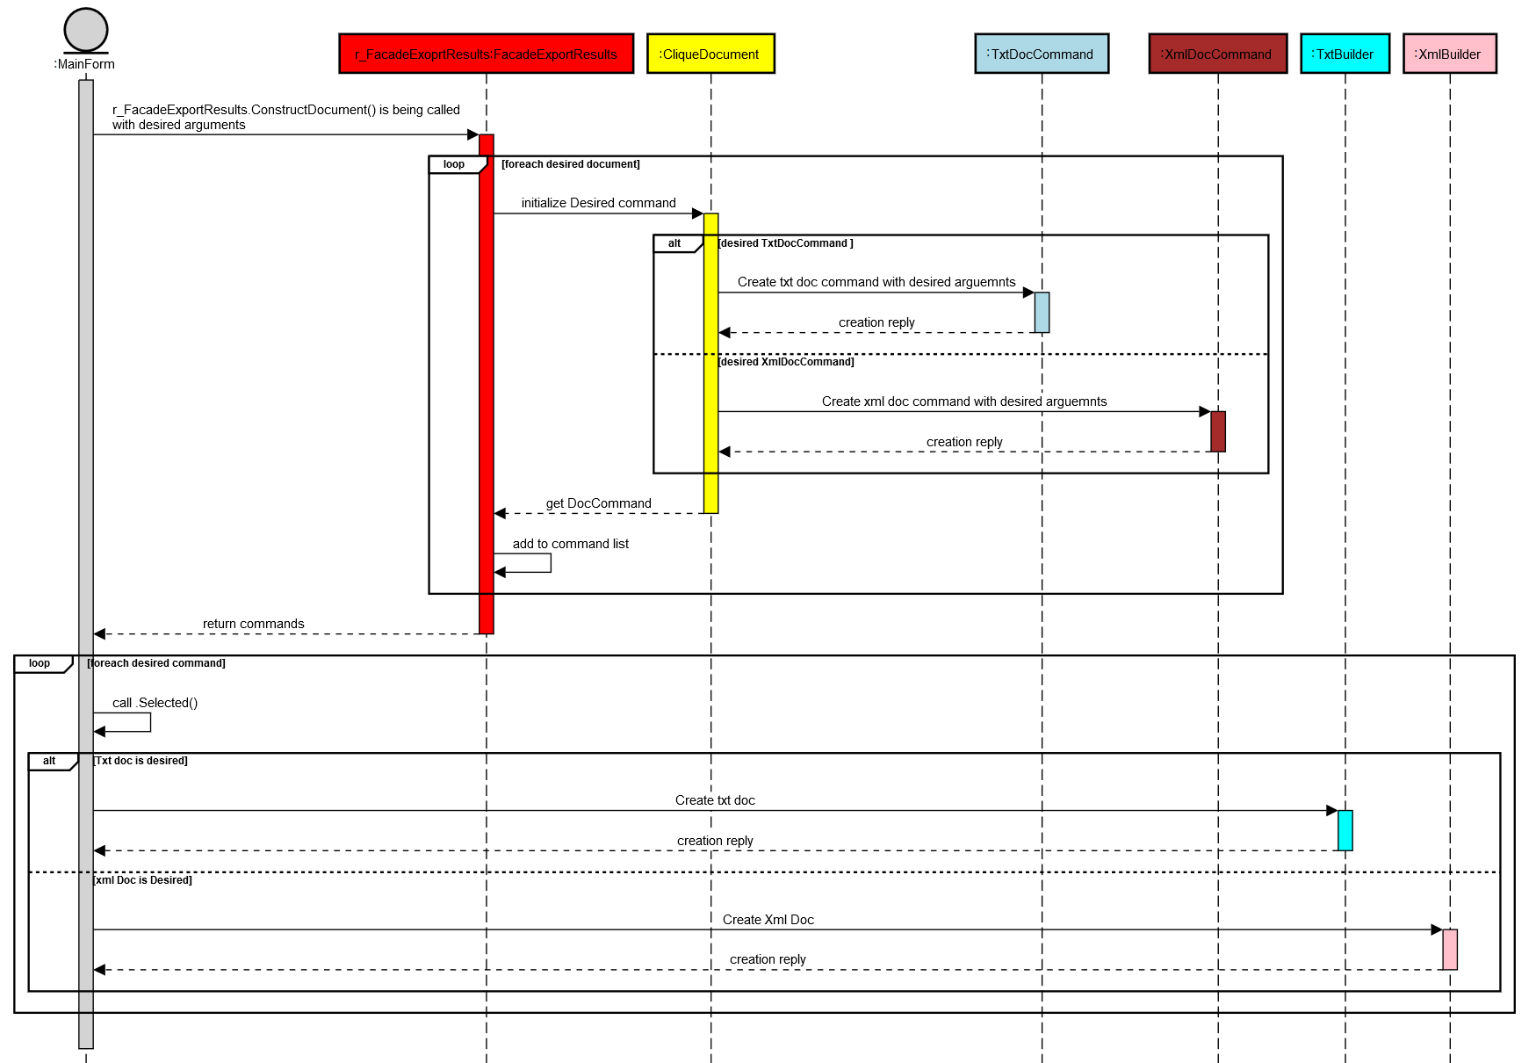[sequence diagram שמציגה את התהליך שקשור לתבנית והאינטראקציה בין המחלקות]

* Class Diagram

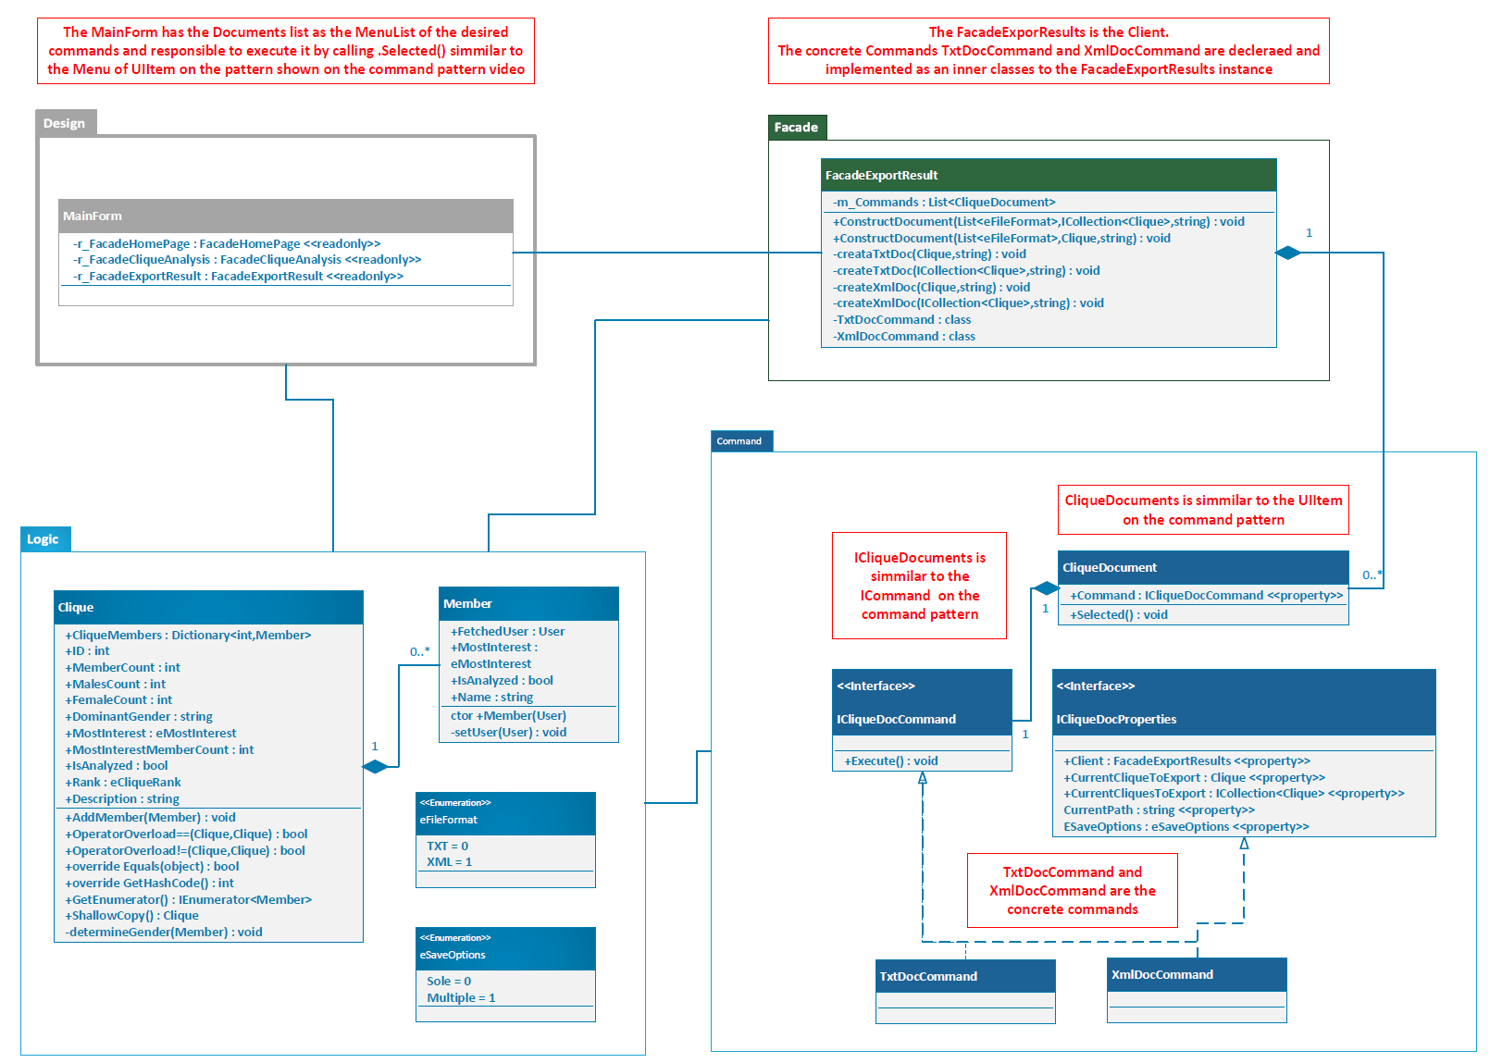 [class diagram שמתארת את המחלקות שלכם שמעורבות בתבנית (תיאור מלא שכולל Properties ו- Methods) והיחסים ביניהם (תאור מלא עבור כל יחס כפי שלמדנו בכיתה). עבור כל מחלקה שלכם, כיתבו מי המקבילה שלה (אם יש כזו) בתבנית (Pattern) שבחרתם

### תבנית מס' 2 – [Strategy]

* סיבת הבחירה / שימוש בתבנית:

לאפשר למשתמש במחלקה FacadeCliqueAnalysis לבצע סינון לפי בחירה של הקליקות אותם הוא רוצה להציג ללקוח. באופן כזה שבמידה והמשתמש יירצה להוסיף מחלקת סינון נוספת כל שיצתרך לעשות הוא לרשת מהממשק ICliqueFilter ולממש מטודה סינון לפי בחירתו העונה על התנאים המחייבים של הממשק.

המערכת בנויה ככה שכל שימוש עתידי שכזה יוכל להשתמש בקוד שקיים במטודה FilterCliques שנמצאת ב- FacadeCliqueAnalysis.

במקרה שלנו המשתמש במחלקות הללו ובפונקציונליות המתוארת מעלה הוא ה-MainForm.

הלקוח יכול לסנן לפי שתי אפשרויות : כמות המשתתפים המתעניינים במוקד העניין של הקליקה, כמו גם לפי הקליקות שמוקד העניין שלהם הוא טיול רגלי.

**בתפקיד ה-Client** – **MainForm**.

**בתפקיד המכניזם בו קיימת Injection Point** – **FacadeCliqueAnalysis**.

**בתפקיד הממשק המאפשר שימוש עתידי בכל מחלקה אשר תממש אותו** – **ICliqueFilter**.

**בתפקיד המחלקה הקונקרטית שממשת את הממשק ICliqueFilter** – **CliqueFilter**.

* אופן המימוש:

המחלקה FacadeCliqueAnalysis מאפשרת שימוש במשתנה מסוג ICliqueFilter על ידי העברה כארגומנט למטודה FilterCliques את האובייקט שהמשתמש יצר. באופן זה למטודת הסינון יש Injection Point למחלקה אשר מאפשרת שימוש באובייקטים שונים בעתיד המממשים את ICliqueFilter.

הממשק ICliqueFilter מחייב מימוש של מטודה אחת אשר מקבלת כארגומנט קליקה ומחזירה משתנה בוליאני.

המחלקה CliqueFilter מממשת את ממשק זה ומאפשרת למשתמש העברה בקונסטרקטור של הביטוי הבוליאני לפיו רוצים לסנן וקריאה על קליקה מסוימת אותה מעבירים למטודה Filter אשר מבצעת את הסינון לפי הביטוי שאותחל בקונסטרקטור.

**מיקום בקוד**

את המחחלקות CliqueFilter ו- ICliqueFilter ניתן למצוא תחת האסמבלי Logic.

את המימוש של המטודה FilterCliques ניתן למצוא במחלקה FacadeCliqueAnalysis, הנמצא באסמבלי “Façade” – בשורות קוד מספר **34**.

את השימוש על ידי הקליינט – MainForm ניתן למצוא בשורות קוד מספר **697** ו **724**.

* Sequence Diagram

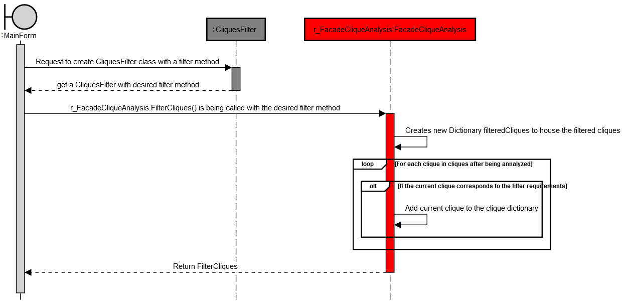[sequence diagram שמציגה את התהליך שקשור לתבנית והאינטראקציה בין המחלקות]

* Class Diagram

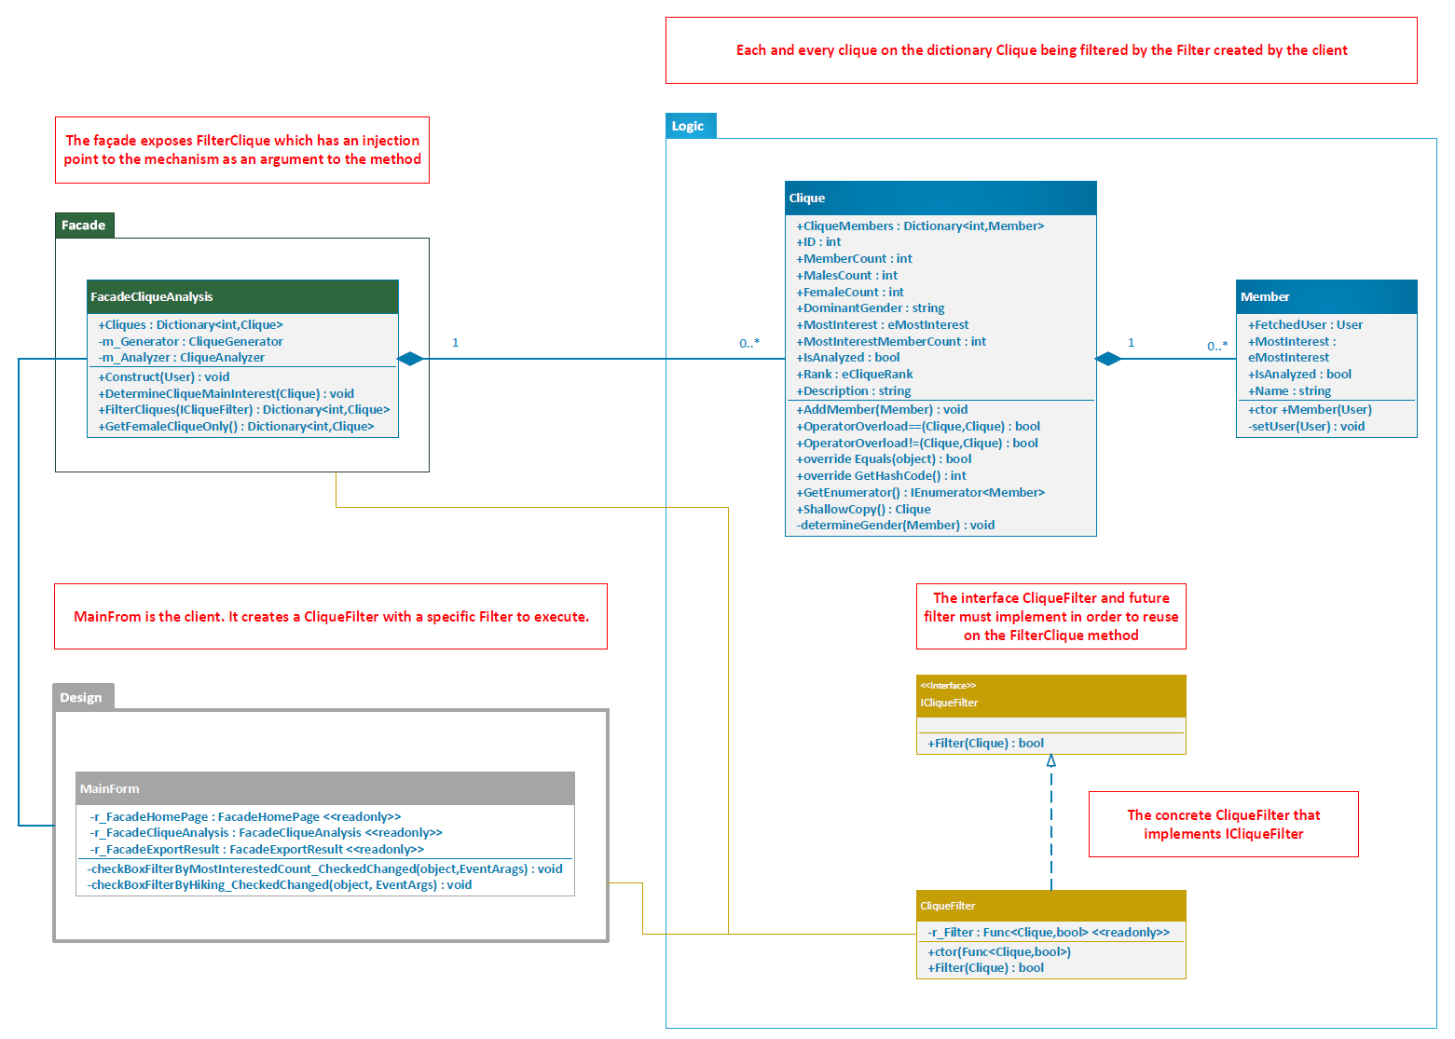[class diagram שמתארת את המחלקות שלכם שמעורבות בתבנית (תיאור מלא שכולל Properties ו- Methods) והיחסים ביניהם (תאור מלא עבור כל יחס כפי שלמדנו בכיתה). עבור כל מחלקה שלכם, כיתבו מי המקבילה שלה (אם יש כזו) בתבנית (Pattern) שבחרתם

### תבנית מס' 3 – [Iterator]

* סיבת הבחירה / שימוש בתבנית:

במערכת שלנו רצינו לאפשר ל**Client** במקרה זה - **FacadeCliqueAnalysis** לבצע סריקה של הקליקות ללא שידע מהו מבנה הנתונים בו הן מאוחסנות מאחורי הקלעים. את הגישה לפעולה זו אפשרנו למשתמש במערכת דרך איטרציה על ה**Aggregate**, במקרה זה, המחלקה **Clique**.

כמו כן, דרישה זו הייתה חייבת לשמור על מתן השירות ביעילות מקסימלית כלומר – O(1) לקליקה בודדת ו-O(n) לכל האוסף של הקליקות.

האיטרטור שמימשנו במערכת הינו איטרטור מיוחד, אשר מאפשר למשתמש לבצע איטרציה ולהחזיר אך ורק את חברות הקליקה שהן נשים. אנו מאפשרים שימוש חוזר על כל אוסף עתידי של קליקות מכיוון שאנחנו משתמשים באיטרטור של מבנה הנתונים. כמו כן, ניתן לבקש איטרטור לביצוע איטרציה בצורה אסינכרונית.

האיטרטור שמימשנו אינו מאפשר שינוי של הערכים בעת האיטרציה וגם מבצע סינון ומחזיר אך ורק את הCurrent הרלוונטי – משתתפים שהן נשים, כלומר איטרטור זה הוא מסוג Protective ו- Filter.

* אופן המימוש:

הMainForm מפעיל את המטודה GetFemaleCliquesOnly דרך FacadeCliqueAnalysis, ומקבל בחזרה מילון חדש המכיל בתוכו אך ורק את הנשים מהקליקות שבוצעה עליהם האנליזה.

במטודה זו, על מנת לאפשר למשתמש לקבל רק נשים, אנחנו מבצעים איטרציה על המילון המכיל את כל הקליקות שכבר סרקנו – Cliques.

אנו מבקשים מהקליקה הנוכחית במילון של המחלקה FacadeCliqueAnalysis, עליה עושים איטרציה ShallowCopy על ידי הפעלת מטודה פנימית של ה-Clique הנוכחית. על כל אחת מהקליקות במילון, אנו מבצעים איטרציה בצורה מפורשת על הקליקה ובכך אנחנו מפעילים באופן יזום את המטודה GetEnumerator המוכרזת ב-Aggregate – כלומר המחלקה Clique. במימוש של מטודה זו אנחנו מחזירים אך ורק את המשתתפות בקליקה. במידה ואלו קיימות, אנחנו מוסיפים אותן לקליקה החדשה שנוצרת בתהליך ההעתקה. לאחר מעבר על כל קליקה מהמילון ויצירה של קליקה חדשה, הקליקה החדשה נוספת למילון החדש.

כך המילון שמוחזר למשתמש מכיל את כל המשתתפות והן בלבד.

**מיקום בקוד**

הקריאה למטודה GetFemalesCliqueOnly נמצאת במחלקה MainForm בשורת קוד **750**.

המטודה GetFemalesCliqueOnly נמצאת במחלקה FacadeCliqueAnalysis שבאסמבלי “Façade” בשורת קוד **49**.

המימוש הספציפי למטודה GetEnumerator נמצאת תחת המחלקה Clique שבאסמבלי Logic בשורת קוד **104**

* Sequence Diagram

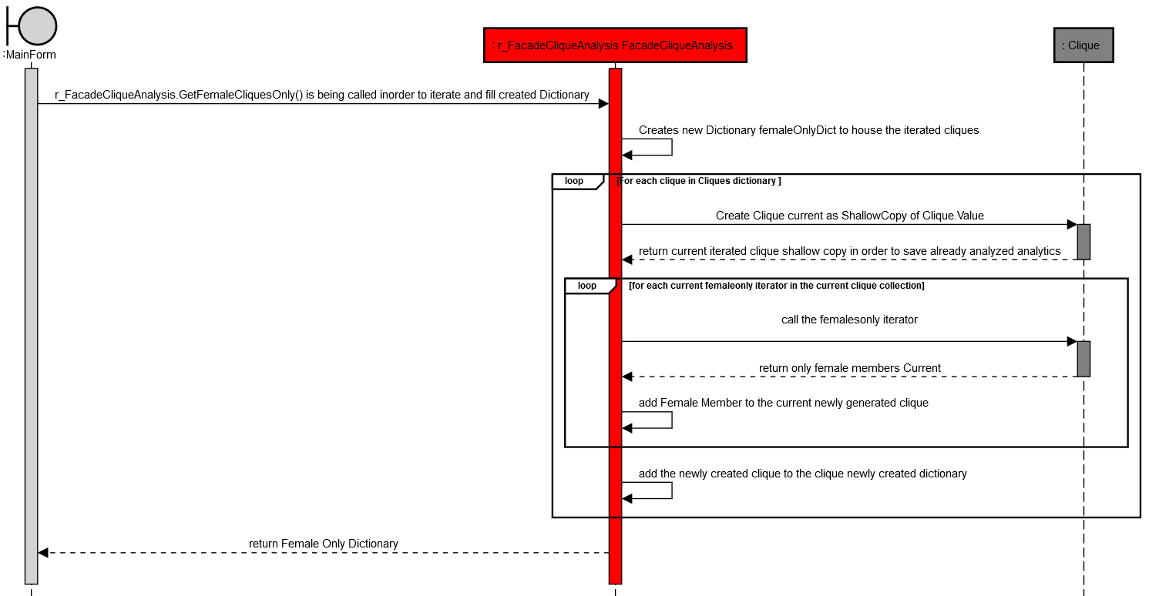[sequence diagram שמציגה את התהליך שקשור לתבנית והאינטראקציה בין המחלקות]

* Class Diagram

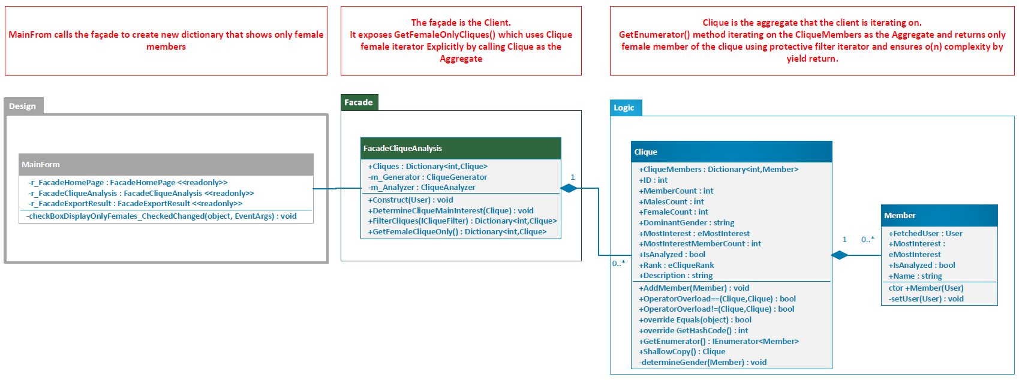[class diagram שמתארת את המחלקות שלכם שמעורבות בתבנית (תיאור מלא שכולל Properties ו- Methods) והיחסים ביניהם (תאור מלא עבור כל יחס כפי שלמדנו בכיתה). עבור כל מחלקה שלכם, כיתבו מי המקבילה שלה (אם יש כזו) בתבנית (Pattern) שבחרתם